Оргкомитет конференции

Президиум конференции
Макин Максим Александрович, первый заместитель Губернатора Кемеровской области (г. Кемерово).
Гаммершмидт Андрей Альбертович, заместитель Губернатора Кемеровской области по угольной промышленности и энергетике (г. Кемерово).
Кутылкина Екатерина Борисовна, заместитель Губернатора Кемеровской области по промышленности, транспорту и предпринимательству (г. Кемерово).
Кузнецов Сергей Николаевич – глава города Новокузнецка (г. Новокузнецк).
Табачников Владимир Васильевич, генеральный директор ВК «Кузбасская ярмарка» (г. Новокузнецк).
Клишин Владимир Иванович, чл.-корр. РАН, д.т.н., профессор, директор Института угля СО РАН (г. Кемерово).
Еременко Андрей Андреевич, д.т.н., профессор, заместитель директора по научной работе ИГД СО РАН
(г. Новосибирск).
Протопопов Евгений Валентинович, д.т.н., профессор, ректор СибГИУ (г. Новокузнецк).
Тациенко Виктор Прокопьевич, д.т.н., проректор по научно-инновационной работе КузГТУ (г. Кемерово).
Темлянцев Михаил Викторович, д.т.н., профессор, проректор по научной работе и инновациям СибГИУ
(г. Новокузнецк).

Члены оргкомитета
Дурнин Михаил Кимович, действительный член МАНЭБ (г. Новокузнецк).
Еременко Виталий Андреевич, д.т.н., ведущий научный сотрудник ИПКОН РАН (г. Москва).
Мышляев Леонид Павлович, д.т.н., профессор кафедры автоматизации и информационных систем СибГИУ, директор НИЦСУ (г. Новокузнецк).
Павлова Лариса Дмитриевна, д.т.н., зав. кафедрой информатики СибГИУ (г. Новокузнецк).
Петров Иван Васильевич, д.э.н., профессор, директор ОАО «ЦНИЭИуголь» (г. Москва).
Петрова Татьяна Викторовна, д.э.н., профессор кафедры корпоративной экономики и управления персоналом СибГИУ (г. Новокузнецк).
Пугачев Емельян Васильевич, д.т.н., профессор, зав. кафедрой электромеханики СибГИУ (г. Новокузнецк).
Федаш Анатолий Владимирович, д.т.н., руководитель научного отдела по инновациям и развитию ИПКОН РАН
(г. Москва).
Фрянов Виктор Николаевич, д.т.н., профессор, зав. кафедрой геотехнологии СибГИУ (г. Новокузнецк).
Цели конференции

- разработка инновационных решений по повышению технического уровня производства по добыче и переработке полезных ископаемых;
- совершенствование структур, механизмов и моделей управления сложными социально-экономическими системами горнодобывающих регионов;
- совершенствование электротехнических систем, разработка систем автоматизации управления и мониторинга процессов горного производства;
- повышение уровня комплексного использования недр, промышленной и экологической безопасности горнодобывающих и перерабатывающих предприятий;
- обмен отечественным и зарубежным опытом в области научно-технических разработок, технологий и оборудования.

Секции

- Геотехнологии освоения ресурсного потенциала недр
- Управление в социальных и экономических системах горнодобывающих регионов
- Электротехнические и автоматизированные системы горного производства
- Промышленная и экологическая безопасность горных предприятий
Участники конференции смогут наглядно проиллюстрировать свои доклады, представив на выставочных стендах макеты, натурные образцы и экспонаты, а также ознакомиться с продукцией российских и зарубежных фирм, провести деловые переговоры, заключить коммерческие контракты.

ПУБЛИКАЦИЯ

Статьи будут опубликованы в сборнике научных статей «Наукоемкие технологии разработки и использования минеральных ресурсов». Сборник имеет ISSN, УДК, включен в РИНЦ, статьи будут размещены в Научной электронной библиотеке eLibrary.ru.

Обязательная структура статьи
Статья обязательно должна содержать УДК; название; ученую степень и ФИО авторов; организацию, город, страну; аннотацию, ключевые слова, текст. Таблицы, иллюстративный материал, список литературы, должны быть оформлены в соответствии с требованиями ГОСТ.

Требования к оформлению статьи
- объем – до 8 полных страниц (формат страницы – А4);
- текстовой редактор – Microsoft Word;
- зеркальные поля: верхнее, нижнее, снаружи – 2 см, внутри – 2,5 см;
- шрифт – Times New Roman, размер шрифта – 12;
- межстрочный интервал – одинарный.
- первая строка – УДК (все буквы прописные, выравнивание по левому краю);
- через 1 интервал – название статьи (все буквы прописные, полужирный, выравнивание по центру);
- следующие три строки – ученая степень, Ф.И.О. авторов; полное название организации; город, страна (полужирный курсив, выравнивание по центру);
- через 1 интервал – аннотация (не более 5 строк);
- через 1 интервал – ключевые слова (не более 8 слов или словосочетаний, разделяемых запятой);
- через 1 интервал – текст статьи (отступ первой строки на 1,25 см, выравнивание по ширине).

Внимание!
Прием статей для публикации в сборнике заканчивается 30 апреля 2015 г.

Регистрация

Для участия в конференции необходимо прислать в адрес оргкомитета электронные варианты заполненной регистрационной формы и статьи в виде текстового или архивного файла.
Регистрационная форма

Ф.И.О. ________________________________________
Ученая степень, звание_________________________
Организация, должность________________________
Почтовый адрес________________________________
Телефон_______________________________________
E-mail_________________________________________
Название секции_______________________________
Название доклада______________________________
Сведения о содокладчиках______________________

Я намереваюсь:
выступить с докладом на пленарном заседании
выступить с докладом на заседании секции
принять участие в конференции как слушатель
принять участие в конференции заочно

Мне требуются:
персональное приглашение
бухгалтерские документы по оплате оргвзноса
(договор, акт, счет, счет-фактура)
Организационный взнос участника конференции

Организационный взнос участника конференции в размере 500 руб. (в том числе НДС 18 %) включает публикацию статьи и получение одного экземпляра сборника научных статей.
Организационный взнос необходимо перечислять на расчетный счет Сибирского государственного индустриального университета.

Банковские реквизиты

ФГБОУ ВПО «Сибирский государственный индустриальный университет», 654007, г. Новокузнецк, ул. Кирова42
Получатель: УФК по Кемеровской области (СибГИУ,
л/с 20396Х50580)
ИНН 4216003509
КПП 421701001
Расчетный счет 40501810700002000001
БИК 043207001
Банк получателя: Отделение Кемерово г. Кемерово
ОКТМО 32731000
Назначение платежа:
КБК 00000000000000000130 Оргвзнос за участие в конференции в рамках выставки «Уголь России и Майнинг»
Сумма платежа: 500 руб.

Внимание!
Оплата организационного взноса принимается только по безналичному перечислению

размещение рекламы

Участники конференции могут разместить в сборнике научных статей и на его обложке цветные рекламные страницы формата А4. Стоимость размещения одной рекламной страницы 5000 руб. (в том числе НДС 18 %).
При размещении в сборнике статьи с рекламными страницами, организационный взнос участника конференции включает в себя только стоимость размещения рекламных страниц.

адреса и Контактные телефоны

Электронный вариант регистрационной формы, статьи и копии платежной квитанции присылать Павловой Ларисе Дмитриевне:
E-mail: lara@rdtc.ru
Тел.: (3843) 46-35-29
Тел. моб. 8-961-705-3074

Режим работы конференции

Дата проведения конференции: 3 июня 2015г.
09.30 – 10.00 | Регистрация участников конференции
10.00 – 11.00 | Пленарное заседание
11.00 – 13.00 | Работа секций № 1 – 2
13.30 – 14.00 | Регистрация участников конференции
14.00 – 16.00 | Работа секций № 3 – 4
16.00 – 17.00 | Заседание оргкомитета конференции
Место проведения конференции:
ВК «Кузбасская ярмарка», 654038, Россия, Кемеровская обл., г. Новокузнецк, ул. Автотранспортная, 51,
Конференц-зал №2

Информацию о подготовке и работе конференции можно получить в отделе научно-технической информации и интеллектуальной собственности у Мориной Галины Анатольевны:
654007, г. Новокузнецк, ул. Кирова, 42, СибГИУ, ОНТИ и ИС.
Тел.: (3843) 46-26-29
Тел.моб.: 8-961-709-0826
E-mail: onti@sibsiu.ru

Все сведения о конференции размещены на сайте
ФГБОУ ВПО «Сибирский государственный индустриальный университет»: http://www.sibsiu.ru/sotrudniku/nauchnaya-deyatelnost/konferentsii/

Дополнительные услуги

Услуги бронирования ж/д и авиабилетов, заказ гостиницы, встречу в аэропорту и на ж/д вокзале, организацию трансфера осуществляет ООО «КузбассЭкспоСервис»:
Тел./факс: (3843) 32-11-17, 8-923-470-70-06
E-mail: kes_ty@mail.ru

Дополнительную информацию можно получить у организатора выставочно-конгрессных мероприятий
ООО «Кузбасская ярмарка» Воробьёвой Татьяны Сергеевны:
Тел./факс:(3843) 32-24-40, 8-923-470-70-01
E-mail:science@kuzbass-fair.ru

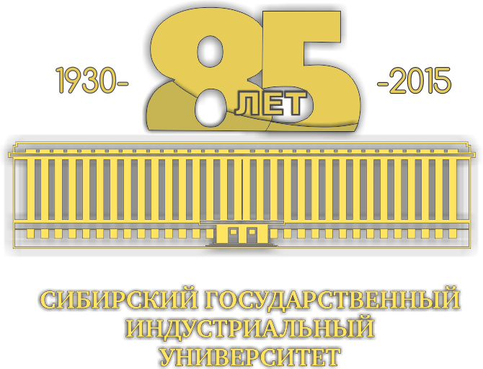

Министерство энергетики РФ
Администрация Кемеровской области
Администрация города Новокузнецка
ФГБОУ ВПО «Сибирский государственный индустриальный университет»
ВК «Кузбасская ярмарка»

Посвящается 85-летию СибГИУ

Международная научно-практическая конференция

Наукоемкие технологии разработки
и использования минеральных ресурсов

в рамках

XXII международной специализированной
выставки технологий горных разработок
«Уголь России и Майнинг»

2-5 июня 2015 года

г. Новокузнецк
Россия

